BAJKE
BRAĆA GRIMM

CRVENKAPICA

➢ KOJE SI PRIČE DO SADA SLUŠAO/SLUŠALA?
ZAOKRUŽI.
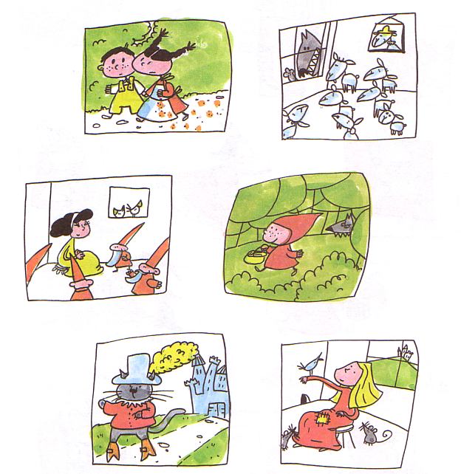

➢ KAKO SI SE OSJEĆAO/OSJEĆALA NAKON SLUŠANJA
CRVENKAPICE?
OBOJI.


